# Funktionalitetstest af aktiv ensretter. (Thomas)

For at teste funktionalitet af det færdig-loddede PCB print til den aktive ensretter, besluttede vi os for at lave en måling af Vin, fase 1, vs. Vout. Ved at sammenligne niveauet på kredsløbets udgangsspænding med niveauet på indgangen, vil det være muligt at se det samlede spændingstab gennem kredsløbet. Dette spændingstab skal være under 0.7 volt, for at kredsløbet er en forbedring i forhold til en almindelig ensretter bestående af en diodebro.

Målingen foretages med et tilgængeligt oscilloskop fra El-lab i AU Herning, hvor data fra målingen eksporteres til en .csv fil. Med .csv filen er muligt at behandle signalerne i programmet, Matlab.

På nedenstående figur ses et diagram over kredsløbet til den aktive ensretter for at vise, hvor måleproberne er placeret under målingen.

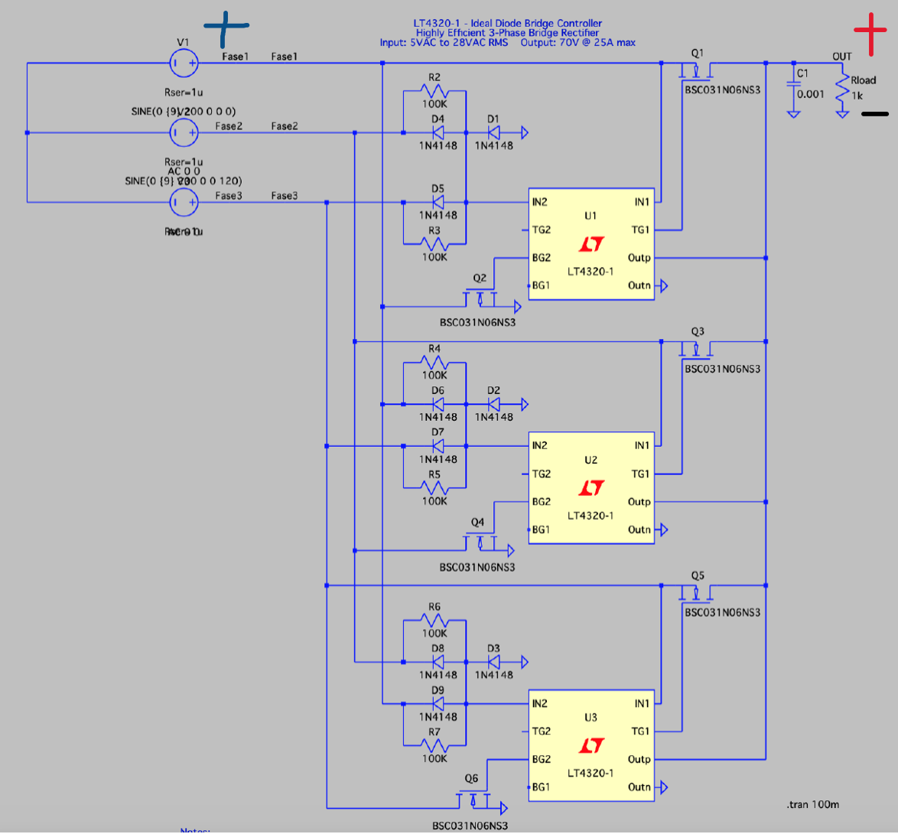

Figur 1 – Blå: Probe 1 (Fase 1) Rød: Probe 2 (Vout)

Teststanden fra timebox 7 benyttes til at generere en 3 faset spænding, som sendes ind i den aktive ensretter. Der er benyttet en loadmodstand på 1 kΩ, ligesom der er monteret en kondensator på 1000 μF parallelt med loadmodstanden for at udglatte outputspændingen.

Der blev foretaget 2 målingen. Én hvor generatoren producerede ca. 14.5 V (peak), og én hvor der produceres ca. 10 V (peak). Efter den fysiske måling blev data importeret i Matlab, hvor signalerne blev midlet med et medianfilter. Herefter plottes signalerne for at udfinde det segment, hvor fasen er større end outputtet.

Nedenstående figurer (2-5) viser Matlab scriptet, der blev benyttet til databehandlingen, samt plots af de to målinger.

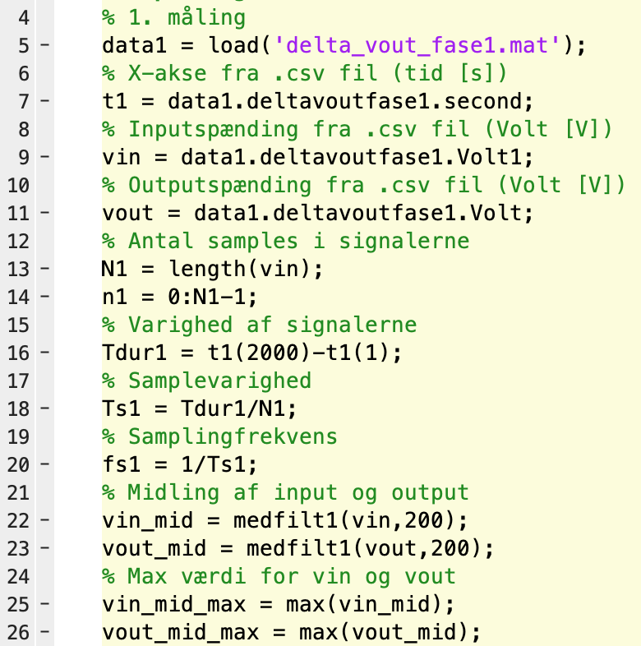

Figur 2 - Matlab script.

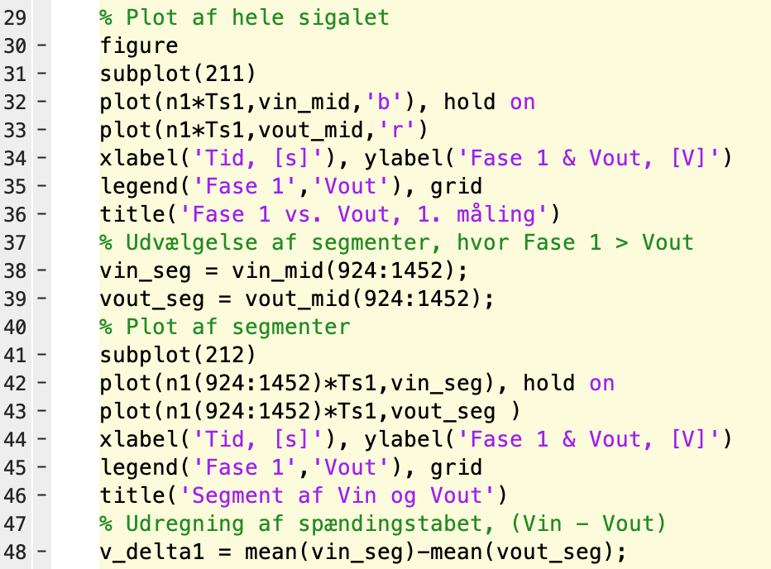

Figur 3 - Matlab script.

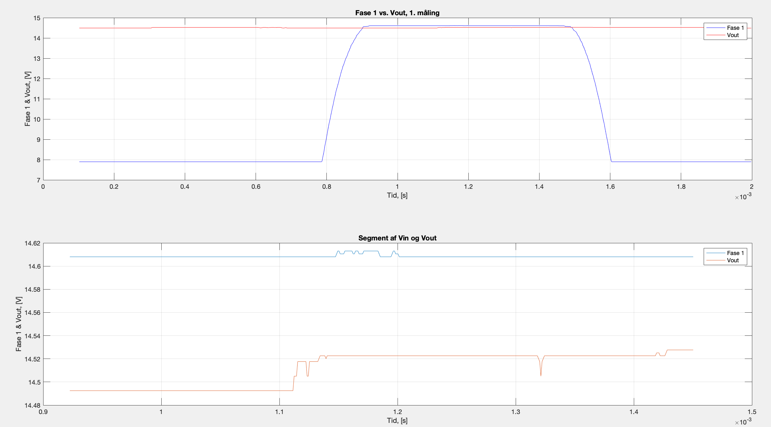

Figur 4 - Første måling (Vin = 14.613 [V], Vout = 14.528 [V])

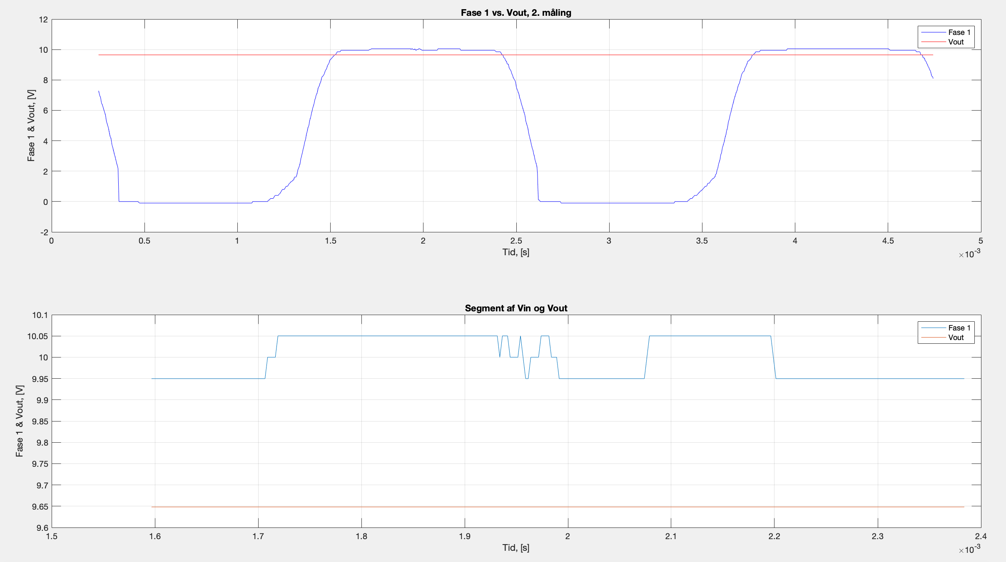

Figur 5 - Anden måling (Vin = 10.050 [V], Vout = 9.648 [V])

Som det ses ud fra begge plots i figur 4 og 5, er der et spændingstab på udgangen af ensretteren i forhold til indgangen. Spændingstabene for målingerne er i Matlab udregnet til:

1. måling: Vdelta1 = 0.0967 volt
2. måling: Vdelta2 = 0.3497 volt

# Større load

For at teste om ensretter kredsløbet kan leve op til de store strømme (80 A peak), som det færdige HPP system teoretisk set kan komme til at trække, er der anskaffet en effektmodstand på ca. 12 mΩ. Denne effektmodstand kan håndtere op til 25 A. Kredsløbet kan ikke testes fuldt ud med denne modstand, men det vil give en indikation af, hvordan kredsløbet reagerer ved en større belastning.

Figur 6 - Foto af testopstilling med load modstand på ca. 12 mΩ.

Effektmodstanden er designet således, at der løber 25 A gennem den, hvis der er et spændingsfald på 300 mV over modstanden.

Teststanden fra timebox 7 blev igen benyttet til at genere inputtet til ensretteren.

1. måling: Generatoren blev drevet således, der løb ca. 25 A gennem load modstanden.

Efter få sekunder kunne vi konstatere, at de 6 MOSFETS på printet blev meget varme, hvorfor testen blev stoppet.

De 6 MOSFETS på printet er af typen:

* Fairchild, FDP61N20, N-channel MOSFET[1]
* Drain-current: 61 A
* Drain-source spænding: 200 V
* RDS(ON) = 0.041 Ω
* VGS = 10 V
* Thermal Resistance, J-A, RθJA = 62.5 °C/W

Ud fra datasheet’et kan det ses, at den interne modstand i disse MOSFETS er på 41 mΩ. Det er denne modstand, der forårsager spændingstabet fra faserne til outputtet.

Hvis det antages, at der i værste fald er et spændingsfald på de tidligere beregnede 0.3497 V fra *source* til *drain* på hver af de 6 MOSFETS, vil dette resultere i et effekttab på

Og dette vil aflede en stigning i temperaturen i de 6 MOSFETS på:

Ud fra datasheet’et til FDP61N20 ses det, at disse MOSFETS maksimalt kan håndtere 150 °C.

# Konklusion

Ud fra funktionalitettesten af den aktive ensretter, hvor inputspænding vs. outputspænding plottes og spændingsfaldet beregnes i Matlab, kan det konkluderes, at kredsløbet lever op til kravet om ikke at have et spændingsfald på udgangen på mere end 0.7 volt i forhold til indgangen. Det kan derfor konstateres, at den er væsentlig mere effektiv end en ensretter bestående af en diodebro.

Spændingstabet ved anden måling af funktionalitetstesten er dog relativ høj i forhold den første måling (0.3497 V vs. 0.0967 V), hvilket forekommer besynderligt. Ideelt set burde spændingstabet være det samme ved samtlige inputspændinger, så forskellen kan muligvis forklares ud fra en uregelmæssighed på én eller flere af de tre faser fra generatoren, der producerer inputsignalet til kredsløbet.

Derudover kan der konkluderes, at valget af MOSFET til realiseringen af ensretter-printet skal ændres. De nuværende MOSFETS kan ikke leve op til varmeafledningen, hvorfor der skal vælges andre MOSFETs med en lavere intern modstand og evt. påmonteres køleplader til disse.

Dette vil blive testet og redegjort for i næste timebox. Den endelige test af max belastning forventes ligeledes gennemført i timebox 10.

1. http://213.114.131.21/_pdf/FD/FDP61N20.pdf